Матеріали на конкурс
«Галерея освітянських здобутків»

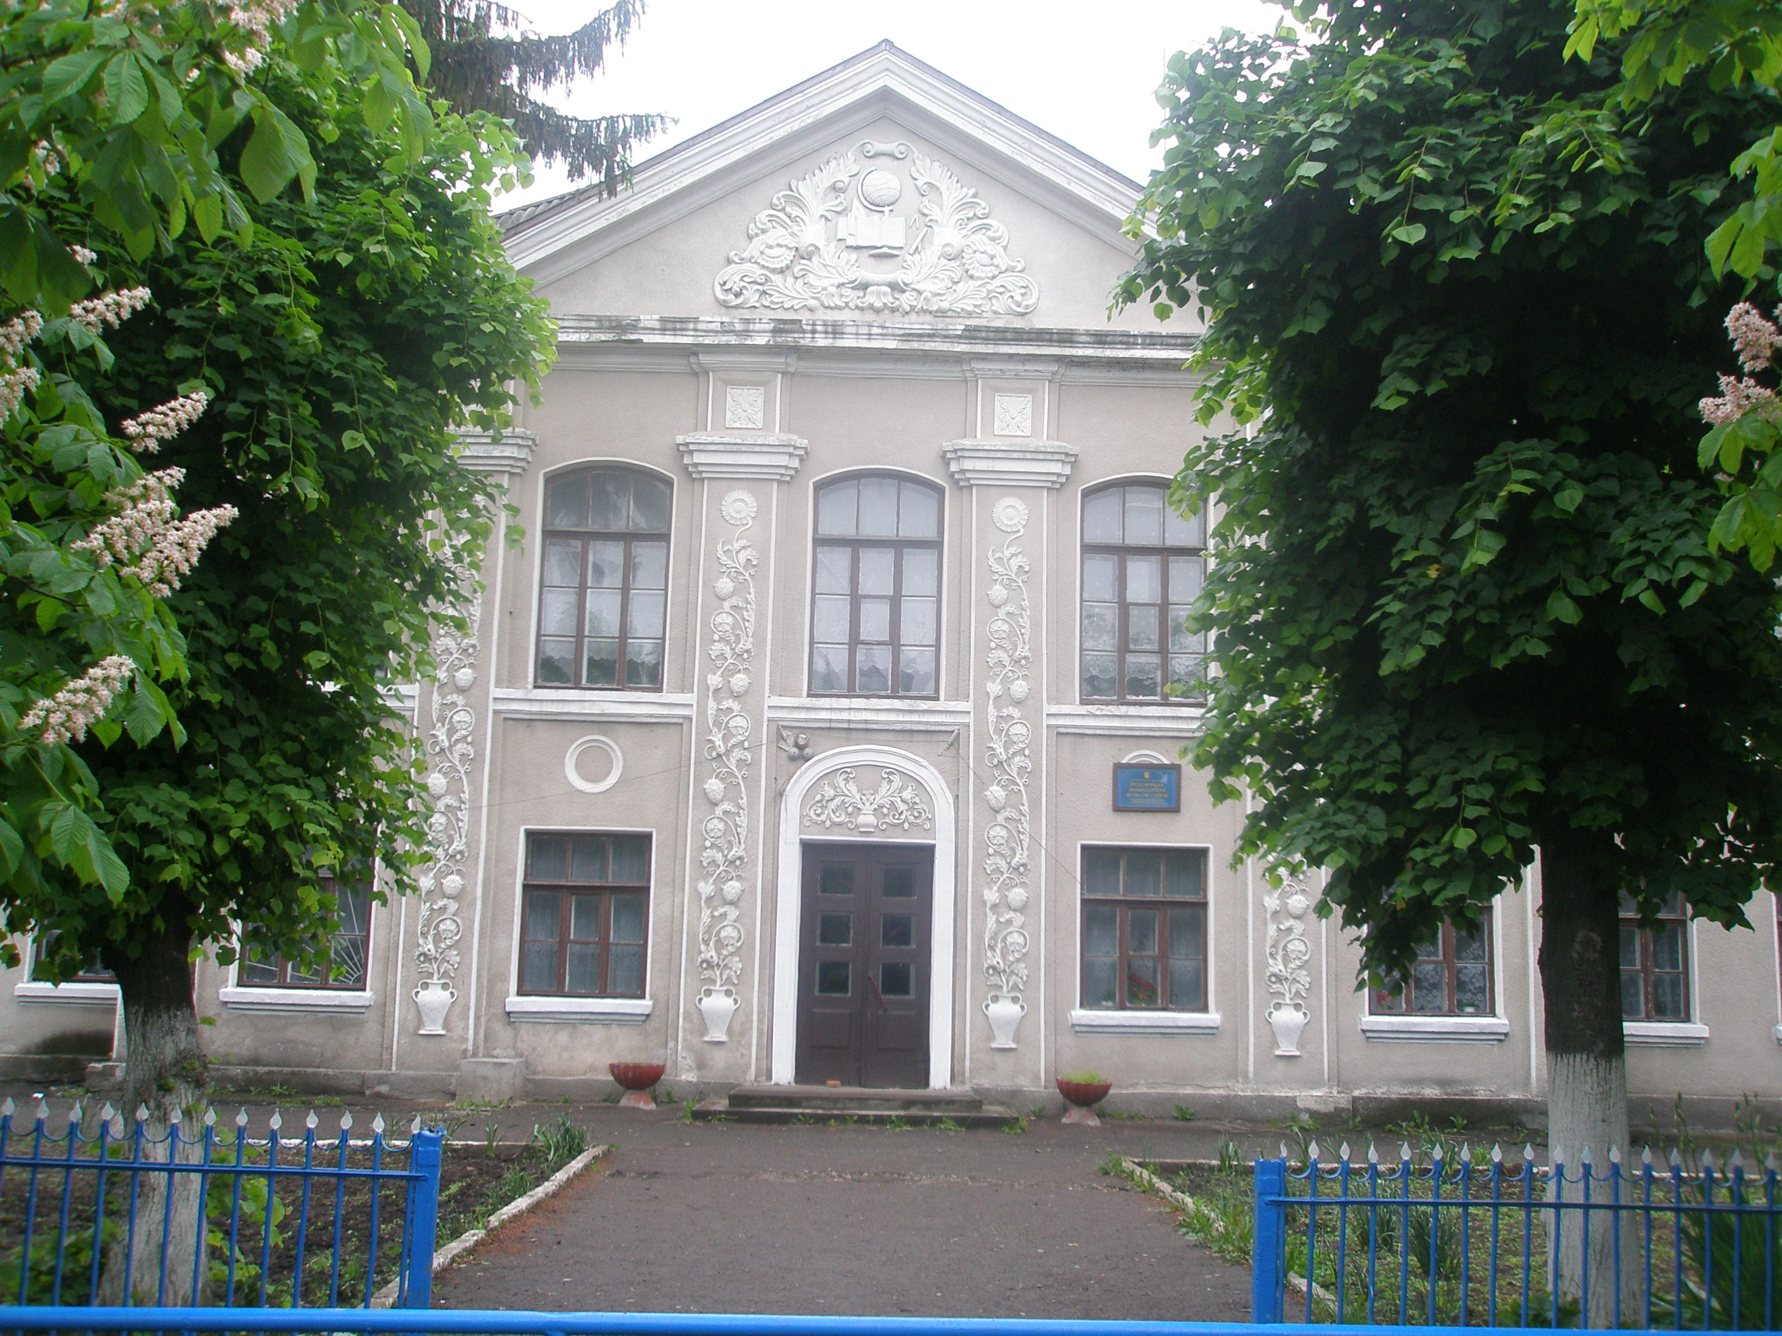

Директор школи
Матковська Марія Богданівна
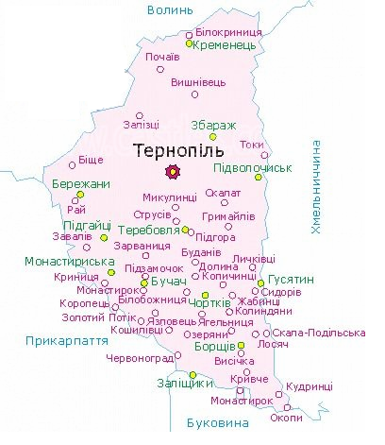

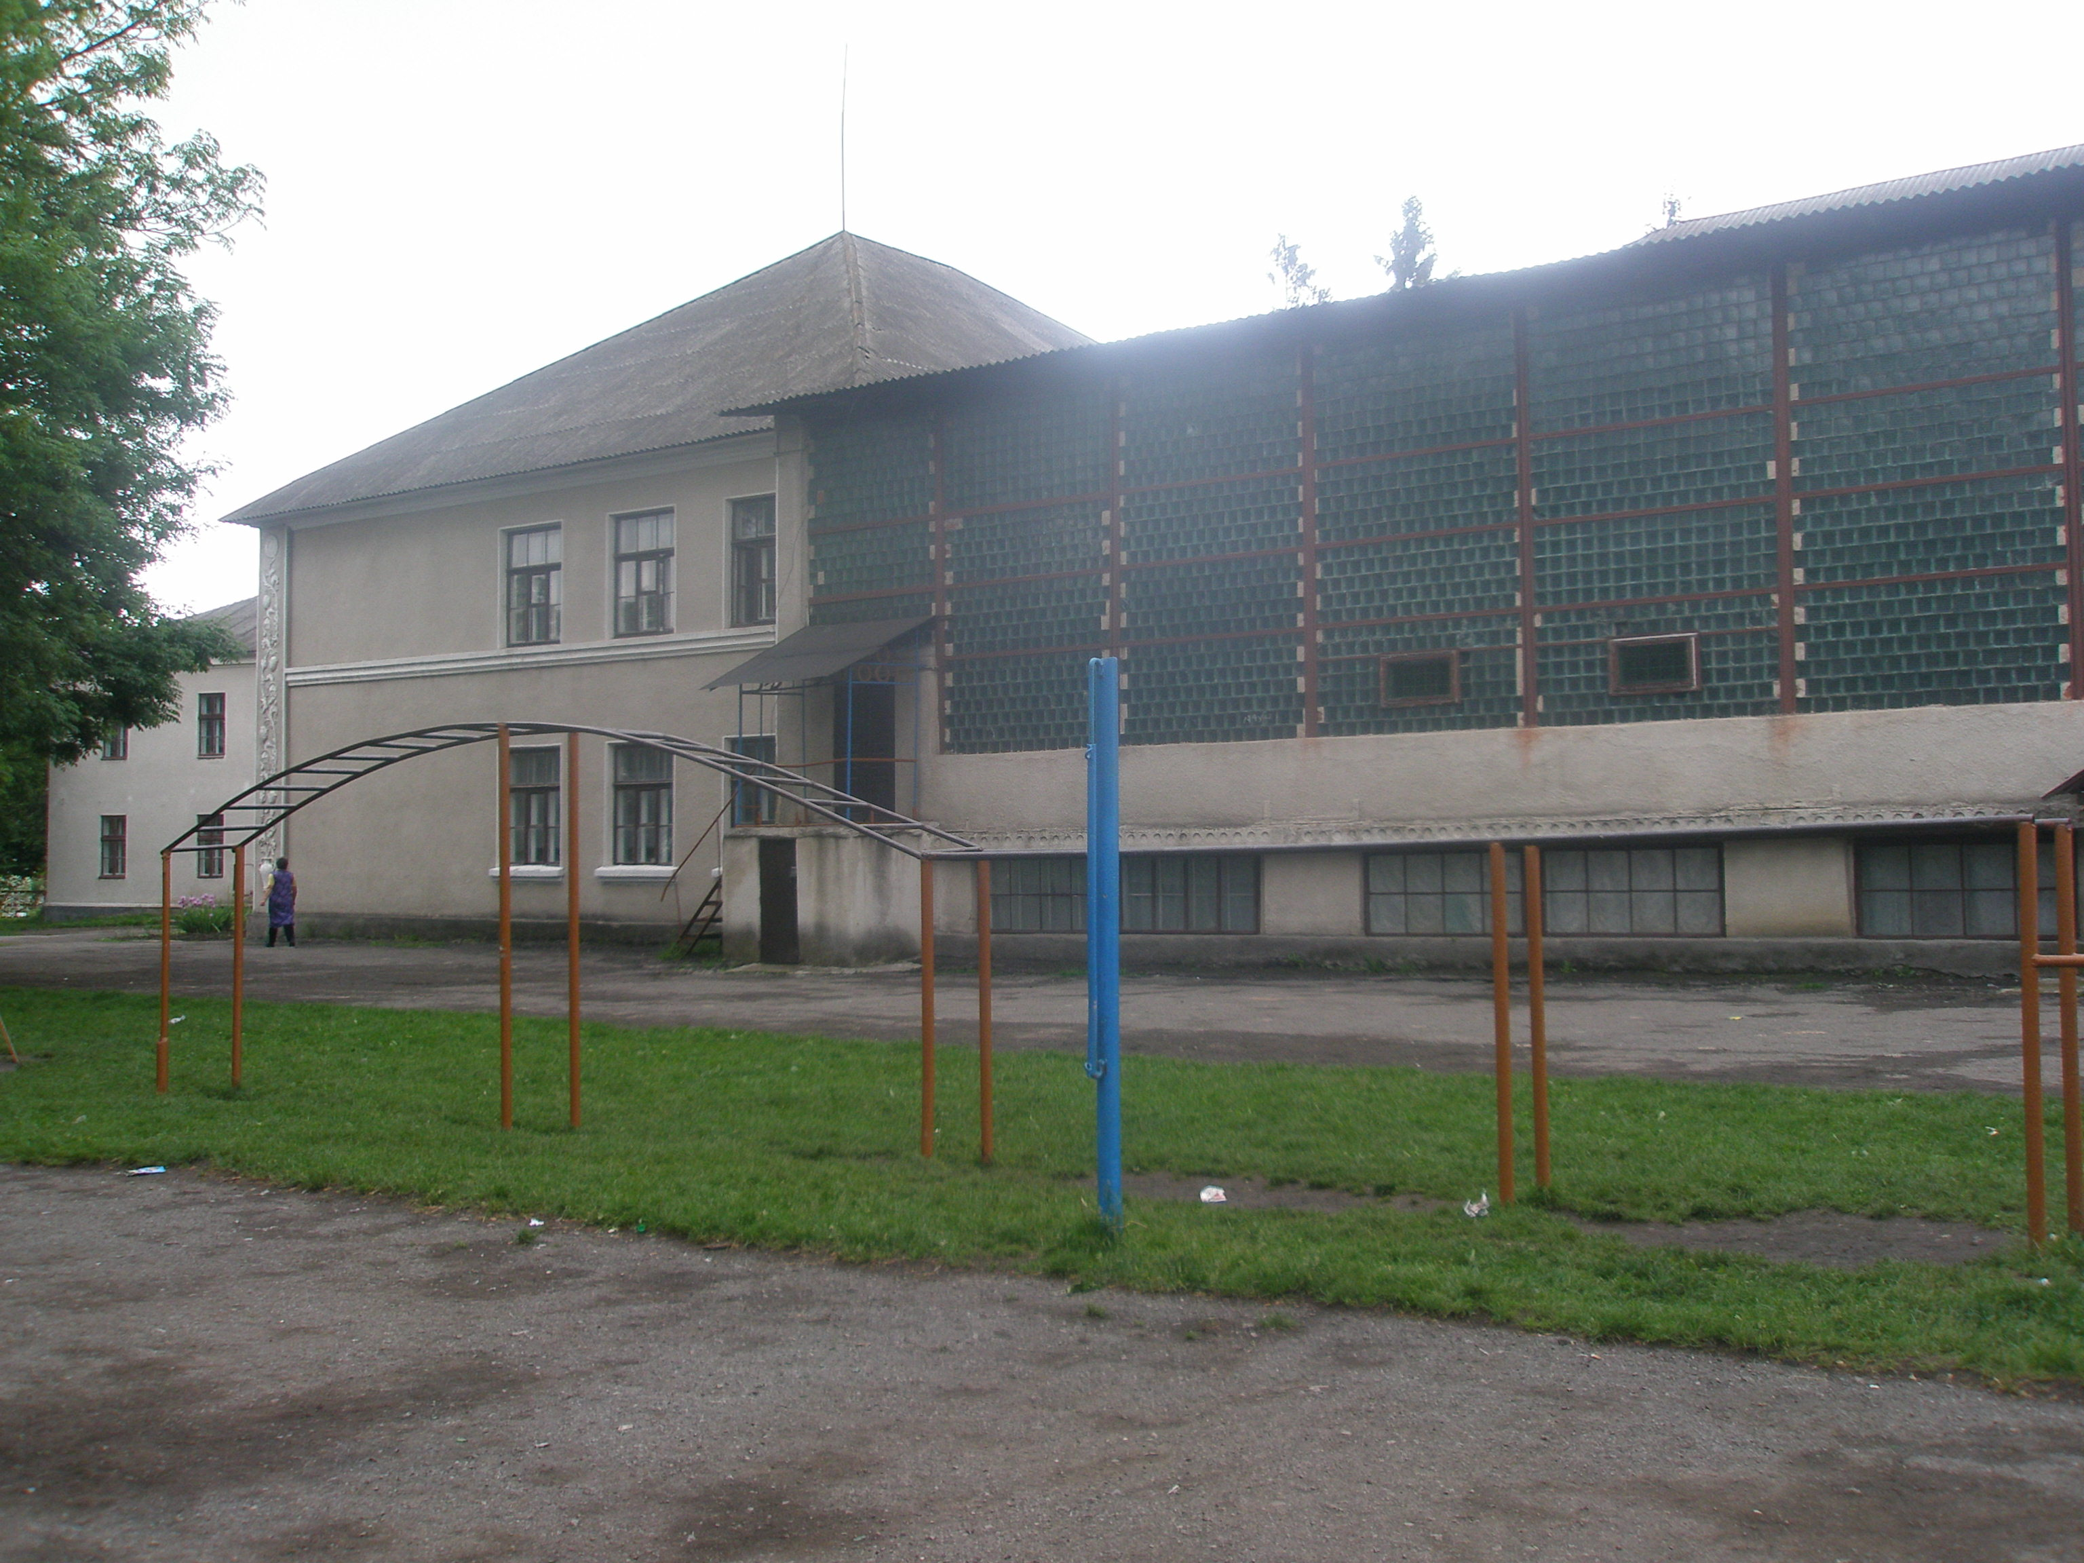
… Білобожницька загальноосвітня школа І-ІІІ ступенів заснована у 1934 році, на даний час є осередком педагогічних інновацій не тільки у районі, а й в області. Вона з гордістю озирається у минуле, твердо засіває ниву знань сьогодні, сміливо будує плани на майбутнє. Вона живе, творить та дерзає запалом сердець педагогів, чистими душами дітей та турботливими руками батьків.

З газети «Голос народу»

